Буклет для родителей
на тему:
«Что такое видеотренажер».
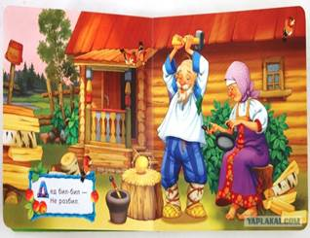

«Психологический видеотренажер» -эффективный интерактивный ресурс, который содержит целый ряд сказок-тренажеров о наиболее часто встречающихся трудных ситуациях в семьях с детьми, а также задания для родителей, педагогов-психологов и дошкольников, направленные на формирование умения находить конструктивные решения в кризисных ситуациях и формирование гармоничных детско-родительских отношений.
Цель «психологического видеотренажера»: расширение представлений у родителей (из семей с детьми, попавших в трудную жизненную ситуацию) об эффективных способах, выявляющих необходимые ресурсы каждого члена семьи и способствующих принятию успешного решения.

Задачи «психологического видеотренажера»:
- повысить уровень грамотности родителей о психологических приемах, способствующих сохранению контакта с ребенком в сложной ситуации;
- развивать способность комментировать схожие ситуации, чтобы лучше понять как самого ребёнка, так и себя;
- способствовать формированию предпосылок принятия самой проблемной ситуации и путей ее решения.
- привлечь внимание общественности к теме ответственного родительства.
Преимущества интерактивного видеотренажёра для родителей :
- дает возможность родителям взглянуть на многие жизненные ситуации со стороны и с разных сторон;

- научиться понимать и принимать точку зрения ребенка;
- позволяет совершить «виртуальные» ошибки, для того чтобы в будущем не допустить подобных ошибок в реальной жизни.
Курс «психологических видеотренажеров» затрагивает сложную тему детско-родительских отношений и наглядно показывает, что взрослый не всегда прав и что нужно искать конструктивные пути решения.
Интерактивные сказки-тренажеры или видеотренажеры для родителей, попавших в трудную жизненную ситуацию по мотивам сказок, представлены в виде презентаций, где рассматриваются различные ситуации, которые потенциально могут превратиться в дискуссию, и где каждому предлагается сделать свой выбор, как бы он повел себя в данном случае. В зависимости от выбора ситуация развивается дальше: спор или «усиливается», или «затухает» – доводится до логического завершения к радости обеих сторон.

Основная идея «психологического видеотренажера» – «Не бывает универсальных ответов для всех сложных ситуаций. Но всегда можно найти конструктивное решение. Главное – желание услышать друг друга».

